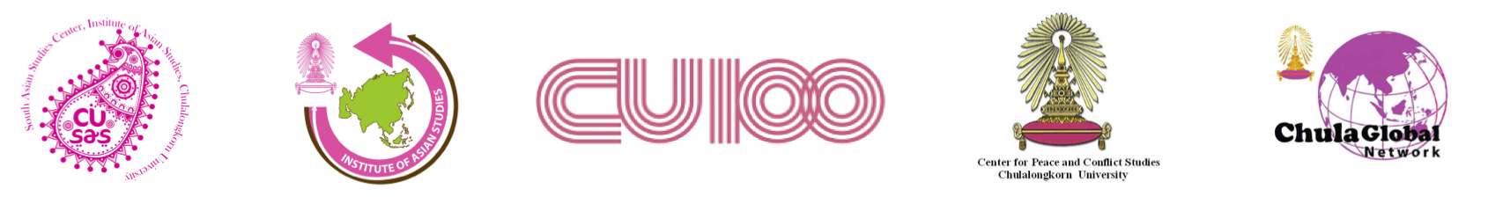
ใบตอบรับการเสวนาวิชาการ เรื่อง
“Contributing to Transformation Towards Sustainable and Resilient Societies in the Asia and Pacific: A Sri Lanka, India and Thailand initiatives.”
จัดโดย ศูนย์เอเชียใต้ศึกษา สถาบันเอเชียศึกษา จุฬาลงกรณ์มหาวิทยาลัย
วันพฤหัสบดีที่ 24 สิงหาคม 2560 เวลา 09.00 -16.00 น.
ณ ห้องประชุม 701 อาคารเฉลิมราชกุมารี 60 พรรษา (จามจุรี 10) ชั้น 7 จุฬาลงกรณ์มหาวิทยาลัย *************************************************************************************************************************
1. ชื่อ-นามสกุล ………………………………………………………………
หน่วยงาน.…………………………………………………………………
ที่อยู่ติดต่อ…………………………………………………………..………
…………………………………………………………………………..
โทรศัพท์………………………โทรสาร………………………………………
e-mail …………………………………………………………………….
2. ชื่อ-นามสกุล ………………………………………………………………
ชื่อหน่วยงาน.……………………………………………………………….
ที่อยู่ติดต่อ…………………………………………………………..………
………………………………………………………………………….
โทรศัพท์………………………โทรสาร………………………………………
e-mail …………………………………………………………………….
หมายเหตุ:
- สามารถแจ้งรายชื่อผู้ประสงค์จะเข้าร่วมงานได้มากกว่า 1 ท่าน
- กรุณาส่งแบบตอบรับภายในวันที่ 23 สิงหาคม 2559 ที่เบอร์โทรสาร: 02-218-7409, 02-255-1124
หรือลงทะเบียน online ได้ที่ www.ias.chula.ac.th หรือส่งใบตอบรับมาที่ e-mail:cu.southasia.gmail.com สอบถามรายละเอียดเพิ่มเติมได้ที่คุณธิติกานต์ โทร. 02-218-7409
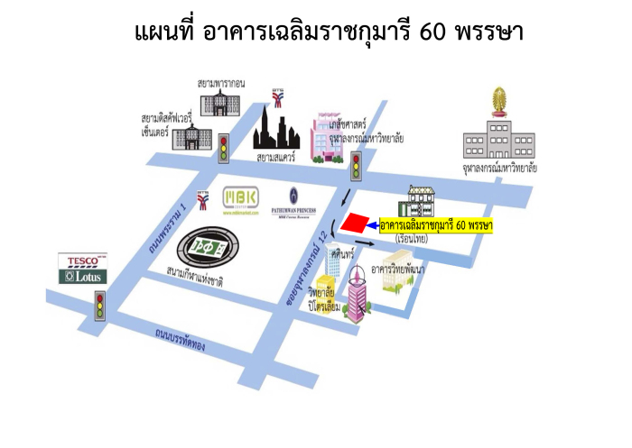
- ดูรายละเอียดเพิ่มเติมที่ www.ias.chula.ac.th หรือสอบถามคุณธิติกานต์ โทร.02-218-7409

